[郑州大学第二附属医院李楠等人发表的文章存在图片重复使用](https://mp.weixin.qq.com/s?__biz=Mzk0ODg4MTYxMw==&mid=2247505027&idx=2&sn=3c22a481f0bf2432e3912cd793460c02)

[诚信学者](javascript:void(0);)2025-05-07 17:12:20上海

[1]诚信科研通过筛库，发现2021 年1月郑州大学第二附属医院李楠等人在***Annals of Translational Medicine***题为**“Young plasma attenuates cognitive impairment and the cortical hemorrhage area in cerebral amyloid angiopathy model mice”**的研究论文，文章内存在1对图片重复使用。

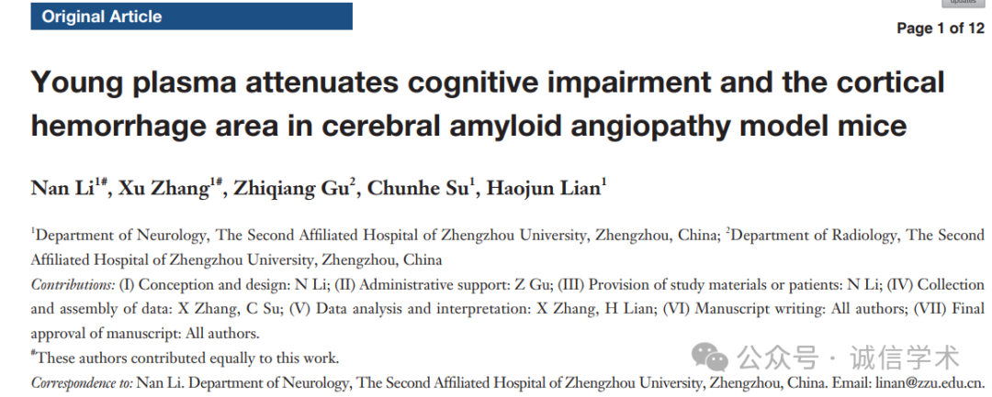

**诚信科研编辑部首先获取这该文章的图片（由于是快速筛查，没有检测蛋白印迹；截图都是从左到右，从上到下的顺序进行；如果有Merge类的图片，只获取Merge后的图片；如果有放大类的图片，只获取放大/放大前的图片）。**

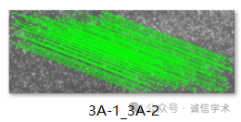

**对所有图片进行检测，iFigures发现有1对图片重复使用：图3A-1与3A-2出现部分图片重叠，但是代表的实验结果不一样。**

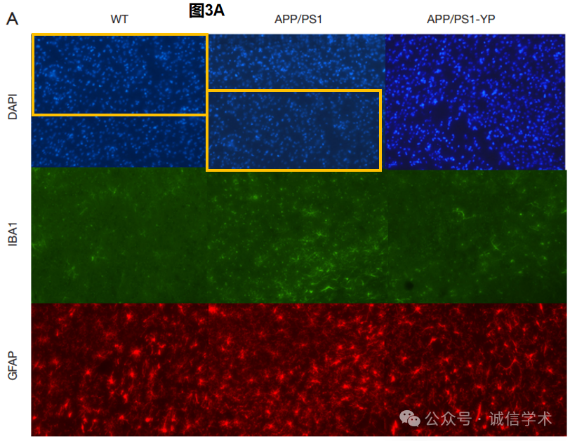

**诚信科研编辑部建议作者核查原始数据，联系杂志社更正相关文章重复的图片。**

诚信科研编辑部也希望学者能用上靠谱的检测系统（比如iFigures），在未来2年内，将图片重复率降低90%，同时降低由于图片重复使用而导致的撤稿。